УДК 621.314.1

Д.С. Капустин

Научный руководитель: к.т.н., доцент А.И. Власов

ФГБОУ ВО «Брянский Государственный Технический Университет»
Россия, г. Брянск

ИЗМЕРЕНИЕ УГЛА ПОЛОЖЕНИЯ АНТЕННЫ В ОПОРНО-ПОВОРОТНОМ УСТРОЙСТВЕ

Аннотация: Приведены особенности выбора датчика угла положения антенны. Рассмотрен алгоритм работы преобразователя кода датчика угла ЛИР -ДА190Ф.
Abstract: The features of choice of an antenna angle sensor and the algorithm of operation of angle sensor ЛИР -ДА190Ф code converter are presented.
Ключевые слова: датчик угловых перемещений, опорно-поворотное устройство антенны.
Keywords: angle sensor, antenna pedestal.

Опорно-поворотное устройство (ОПУ) предназначено для крепления антенны и ее наведения на спутник-ретранслятор. Заданная точность наведения обеспечивается датчиком угловых перемещений, связанным с осью антенны через безлюфтовый редуктор.
Основными параметрами, определяющими выбор датчика, являются его точность, разрешающая способность и максимальная скорость вращения вала. Как правило, эти параметры указаны в документации. В работе рассмотрен пример практического применения датчика угловых перемещений ЛИР-ДА190Ф.
Согласно требованиям технического задания (ТЗ) на ОПУ, максимальная скорость вращения антенны V = 20 град/с (3,(3) об/мин), точность наведения – не менее 0,05 град, диапазон углов антенны α = ± 310,15 град. Максимальная скорость вращения датчика ЛИР-ДА190Ф, при максимальной разрешающей способности 24 бит – 35 об/мин, точность – ± 5”, что соответствует требованиям ТЗ. Т.к. диапазон углов вращения антенны превышает допустимый диапазон углов датчика, был использован механизм с передаточным числом k = 0,58.
Для интеграции контроллера наведения антенны (КН) и блока управления (БУ) с ЛИР-ДА190Ф был разработан преобразователь кода (ПК), передающий информацию о текущем значении угла положения антенны по интерфейсам CAN и RS-422. Передача данных из ПК в КН по интерфейсу RS-422 осуществляется по запросу с периодом Т_{RS-422} = 2,5 мс, и непрерывно по CAN с периодом T_{CAN} = 1 мс. Блок-схема алгоритма функционирования ПК представлена на рисунке 1.
Для того, чтобы избавиться от операции механической настройки нулевого положения датчика, в ПК введена функция программной установки нуль-метки. При получении соответствующего сообщения по CAN, в функции обработки прерывания по приему сообщения устанавливается флаг необходимости записи текущего угла во флеш-память ПК. При перезапуске основного цикла, после выполнения функции измерения угла производится проверка данного флага, после чего значение текущего угла α_{temp} записываются во флеш-память. Далее производится преобразование измеренного значения угла с учетом программной нуль-метки α₀ как показано на рисунке 1.
Формат представления данных, передаваемых датчиком ЛИР-ДА190Ф – прямой двоичный код. Для того, чтобы уменьшить время обработки данных блоком управления, в ПК производится преобразование прямого двоичного кода в число с плавающей точкой с учетом передаточного отношения k.

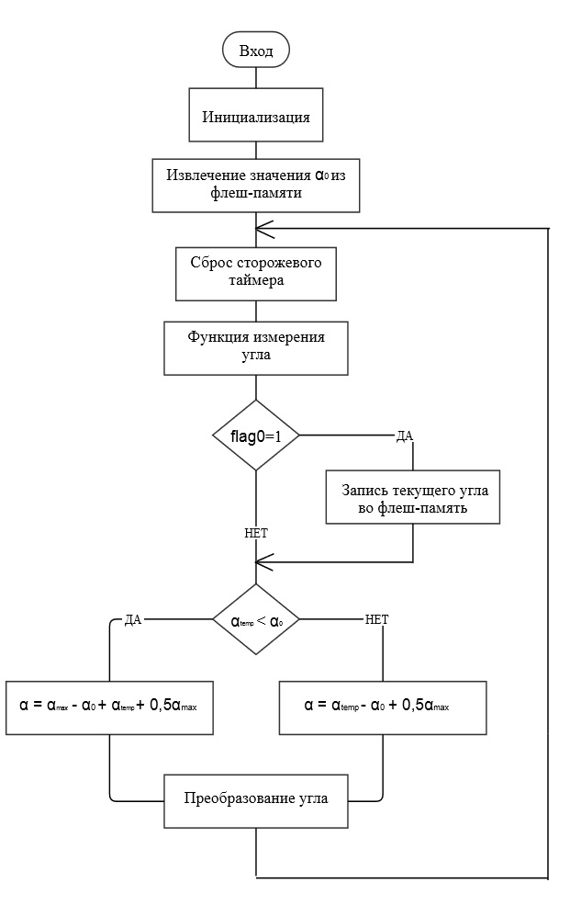
Рисунок 1. Блок диаграмма алгоритма функционирования ПК. α_{max} – число, соответствующее максимальному значению угла (для 24 бит - 16777216)

Функциональная схема ПК представлена на рисунке 2. В качестве источника питания используется понижающий преобразователь на ШИМ-контроллере 1114ЕУ10/ИМ, конвертирующий постоянное входное напряжение U_{вх} = 24 В в постоянное U_{вых} = 5 В. Микроконтроллер 1986ВЕ93У питается линейным стабилизатором 1325ЕН3.3У с уровнем выходного напряжения 3,3 В. Микроконтроллер 1986ВЕ93У содержит встроенные контроллеры интерфейсов CAN и UART, поэтому для связи по CAN достаточно установить драйвер физического уровня 5559ИН14АУ, по RS-422 – 5559ИН5ТБП. В ПК предусмотрена возможность использования нескольких датчиков в одной линии, для чего выделено 3 вывода микроконтроллера для задания адреса.

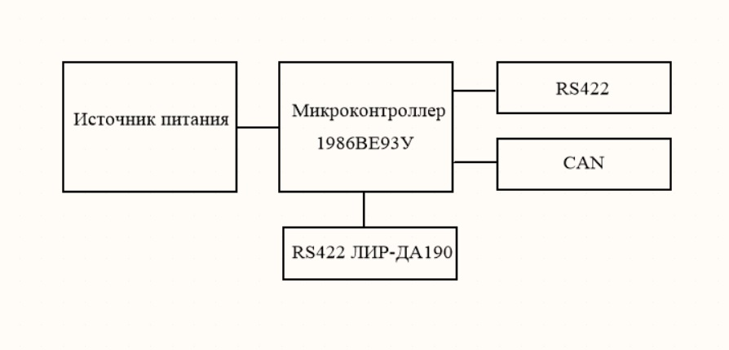
Рисунок 2. Функциональная схема преобразователя кода

Адекватность выбора датчика ЛИР-ДА190Ф и работоспособность разработанного преобразователя кода подтверждены в ходе испытаний опорно-поворотного устройства антенны.

